# Comparación de las dos implementaciones

## Evaluación de los criterios para Chrome

* + 1. **Recursos necesarios**

| **CRITERIO** | **EVALUACIÓN** |
| --- | --- |
| Criterio 7.  Recursos necesarios | 1 |

El único recurso que nos hace falta para desarrollar nuestra extensión es el editor de texto Notepad++, con el podemos escribir el código de los diferentes archivos que componen la extensión (.json, .html, .css y .js).

Este editor los podemos bajar de internet de manera gratuita.

Y una vez lo tengamos instalado para poder utilizarlo solo tenemos que:

1. Ir al documento que queremos programar y darle al botón derecho, con lo que se nos abrirá una ventana emergente y seleccionamos “Edit with Notepad++”.

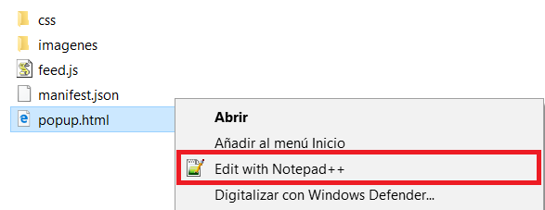

Para poder descargar el Notepad++:

* <https://notepad-plus-plus.org/download/v6.9.1.html>

Para crear los archivos (.json, .html, .css y .js), solo tenemos que crear un documento de texto, y a ese documento de texto cambiarle la extensión .txt, por la extensión que queramos crear.